Охраняемые природные территории (ОПТ) и ответственность за нарушение их режима

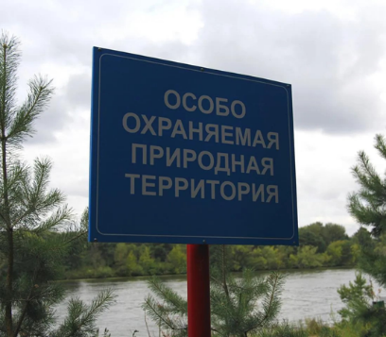
Особо охраняемые природные территории (ООПТ) регионального значения — это участки земли, водной поверхности и воздушного пространства над ними, где располагаются природные комплексы и объекты, имеющие особое природоохранное, научное, культурное, эстетическое, рекреационное и оздоровительное значение. Эти территории изъяты решениями органов государственной власти полностью или частично из хозяйственного использования, для них установлен режим особой охраны.
На территории Безенчукского района расположены 7 ООПТ:
- «Александровская пойма» – на территории с.п. Екатериновка, 3 км северо-восточнее с. Александровка.
- «Васильевские острова» - архипелаг в 2 км к северу от с. Владимировка.
- «Майтуганские солонцы» - на территории с.п. Натальино и Ольгино, юго-западнее с. Потуловка.
- «Озеро «Боровое» - 2 км северо-западнее с. Преполовенка.
- «Сосновая роща» - 6 км юго-западнее с. Александровка.
- «Урочище «Макарка» - 5 км северо-восточнее с. Васильевка.
Напоминаем, что проведение агротехнических работ и других видов работ, связанных с нарушением почвенного покрова в границах территорий памятников природы регионального значения является нарушением ч. 1 ст. 27 Федерального Закона от 14.03.1995 № 33-ФЗ «Об особо охраняемых природных территориях», а также нарушением режима особой охраны памятников природы, установленного положениями о памятниках природы регионального значения.
За нарушение правил охраны и использования природных ресурсов на особо охраняемых природных территориях ст.8.39 Кодекса Российской Федерации об административных правонарушениях предусмотрена административная ответственность в виде штрафа на юридических лиц в размере от трехсот до пятисот тысяч рублей с конфискацией орудий совершения административного правонарушения и продукции незаконного природопользования или без таковой.

